105年度健康促進學校師資專業成長研習實施計畫
壹、目的
為協助各校健康教育相關領域師資專業成長，加強落實健康教育生活技能融入教學，提升中小學生促進健康行為，特舉辦本研習。

貳、辦理單位
- 主辦單位：教育部國民及學前教育署
- 承辦單位：國立臺灣師範大學健康促進與衛生教育學系
- 協辦單位：臺中市政府教育局、高雄市政府教育局

參、參與人員
- 各縣市健康促進學校各議題之中心學校及種子學校，每校務必派1-2名「健康教育」或「健康與護理」教師參加。
- 各縣市國民教育輔導團健康與體育學習領域教師(含健康教育種子教師)。
- 高級中等以下學校講授「健康教育」或「健康與護理」課程之非具健康教育專長之授課教師。
- 其他對本次研習主題有興趣之各科教師。
- 因限於場地關係，報名人數有限。

肆、課程表：詳如附件1。

伍、辦理時間與地點 (交通資訊如附件2)
- 北區：105年1月28日（星期四），國立臺灣師範大學（圖書館校區）
綜合大樓2樓202演講廳（臺北市大安區和平東路一段129號）。
- 中區：105年1月29日（星期五），臺中市政府臺灣大道慧中樓301會議室（台中市西屯區臺灣大道三段99號）。
- 南區：105年1月25日（星期一），高雄市立中正高級中學綜合大樓多媒體視聽中心（高雄市苓雅區中正一路8號）。

以上報名區別如下（亦可跨區報名）：
北區（八縣市）：基隆市、臺北市、新北市、桃園市、宜蘭縣、花蓮縣、金門縣、連江縣。
中區（七縣市）：新竹縣、新竹市、苗栗縣、臺中市、彰化縣、南投縣、雲林縣。
南區（七縣市）：嘉義縣、嘉義市、臺南市、高雄市、屏東縣、臺東縣、澎湖縣。

陸、報名方式及連絡人：即日起至105年1月8日(星期五)，請至http://goo.gl/forms/KazFQDDwD0報名，連絡人：國立臺灣師範大學潘映君助理，連絡電話：(02)7734-1710，傳真電話：(02)2363-0326。

柒、全程參與本研習者，核發7小時教師研習時數。

捌、本活動所需經費由教育部國民及學前教育署委託經費支應，各校出席人員請准予公差假及課務排代。

玖、本活動如遇天災等不可抗力情形，將依教育部國民及學前教育署指示延期辦理或其他修正方案。

拾、本計畫經報教育部國民及學前教育署核定後實施，修正時亦同。

課程表-南區
時間：105年1月25日(一) 地點：高雄市中正高中
105年度健康促進學校師資專業成長研習
時間 | 主題 | 主持/主講人
9:00-9:10 | 開幕式 | 教育部國民及學前教育署長官  國立臺灣師範大學張鳳琴教授
9:10-9:40 | 「104年度健康促進學校輔導」計畫說明 | 主講人：張鳳琴教授/廖邕教授/張晏蓉教授
9:40-10:30 | 學校推動健康體位生活技能及結合家長參與策略教案分享 | 主講人：劉影梅教授
10:30-10:40 | 茶敘
10:40-11:30 | 學校推動視力保健生活技能及結合家長參與策略教案分享 | 主講人：吳佩昌教授/楊絮媛老師
11:30-12:20 | 學校推動口腔衛生生活技能及結合家長參與策略教案分享 | 主講人：黃曉靈教授
12:20-13:00 | 午餐
13:00-13:50 | 學校推動檳榔防制生活技能及結合家長參與策略教案分享 | 主講人：李明憲教授
13:50-14:40 | 學校推動菸害防制生活技能及結合家長參與策略教案分享 | 主講人：龍芝寧主任
14:40-15:30 | 學校推動性教育（含愛滋病防治）生活技能及結合家長參與策略教案分享 | 主講人：姚友雅老師
15:30-15:40 | 茶敘
15:40-16:30 | 學校推動全民健保(含正確用藥)生活技能及結合家長參與策略教案分享 | 主講人：張鳳琴教授/施淑芳教授
16:30-17:00 | 綜合座談 | 教育部國民及學前教育署長官  國立臺灣師範大學張鳳琴教授
17:00~ | 賦歸

課程表-北區
時間：105年1月28日(四) 地點：國立臺灣師範大學
105年度健康促進學校師資專業成長研習
時間 | 主題 | 主持/主講人
9:00-9:10 | 開幕式 | 教育部國民及學前教育署長官  國立臺灣師範大學張鳳琴教授
9:10-9:40 | 「104年度健康促進學校輔導」計畫說明 | 主講人：張鳳琴教授/廖邕教授/張晏蓉教授
9:40-10:30 | 學校推動健康體位生活技能及結合家長參與策略教案分享 | 主講人：劉影梅教授
10:30-10:40 | 茶敘
10:40-11:30 | 學校推動檳榔防制生活技能及結合家長參與策略教案分享 | 主講人：李明憲教授
11:30-12:20 | 學校推動視力保健生活技能及結合家長參與策略教案分享 | 主講人：吳佩昌教授/楊絮媛老師
12:20-13:00 | 午餐
13:00-13:50 | 學校推動口腔衛生生活技能及結合家長參與策略教案分享 | 主講人：張進順理事長
13:50-14:40 | 學校推動菸害防制生活技能及結合家長參與策略教案分享 | 主講人：龍芝寧主任
14:40-15:30 | 學校推動性教育（含愛滋病防治）生活技能及結合家長參與策略教案分享 | 主講人：龍芝寧主任
15:30-15:40 | 茶敘
15:40-16:30 | 學校推動全民健保(含正確用藥)生活技能及結合家長參與策略教案分享 | 主講人：張鳳琴教授/施淑芳教授
16:30-17:00 | 綜合座談 | 教育部國民及學前教育署長官  國立臺灣師範大學師長張鳳琴教授
17:00~ | 賦歸

課程表-中區
時間：105年1月29日(五) 地點：臺中市政府
105年度健康促進學校師資專業成長研習
時間 | 主題 | 主持/主講人
9:00-9:10 | 開幕式 | 教育部國民及學前教育署長官  國立臺灣師範大學師長張鳳琴教授
9:10-9:40 | 「104年度健康促進學校輔導」計畫說明 | 主講人：張鳳琴教授/廖邕教授/張晏蓉教授
9:40-10:30 | 學校推動健康體位生活技能及結合家長參與策略教案分享 | 主講人：劉影梅教授
10:30-10:40 | 茶敘
10:40-11:30 | 學校推動檳榔防制生活技能及結合家長參與策略教案分享 | 主講人：李明憲教授
11:30-12:20 | 學校推動視力保健生活技能及結合家長參與策略教案分享 | 主講人：吳佩昌教授/楊絮媛老師
12:20-13:00 | 午餐
13:00-13:50 | 學校推動口腔衛生生活技能及結合家長參與策略教案分享 | 主講人：張進順理事長
13:50-14:40 | 學校推動菸害防制生活技能及結合家長參與策略教案分享 | 主講人：龍芝寧主任
14:40-15:30 | 學校推動性教育（含愛滋病防治）生活技能及結合家長參與策略教案分享 | 主講人：黃珍老師
15:30-15:40 | 茶敘
15:40-16:30 | 學校推動全民健保(含正確用藥)生活技能及結合家長參與策略教案分享 | 主講人：張鳳琴教授/施淑芳教授
16:30-17:00 | 綜合座談 | 教育部國民及學前教育署長官  國立臺灣師範大學師長張鳳琴教授
17:00~ | 賦歸

北區-國立臺灣師範大學(圖書館校區)綜合大樓202演講廳
106臺北市大安區和平東路一段129號
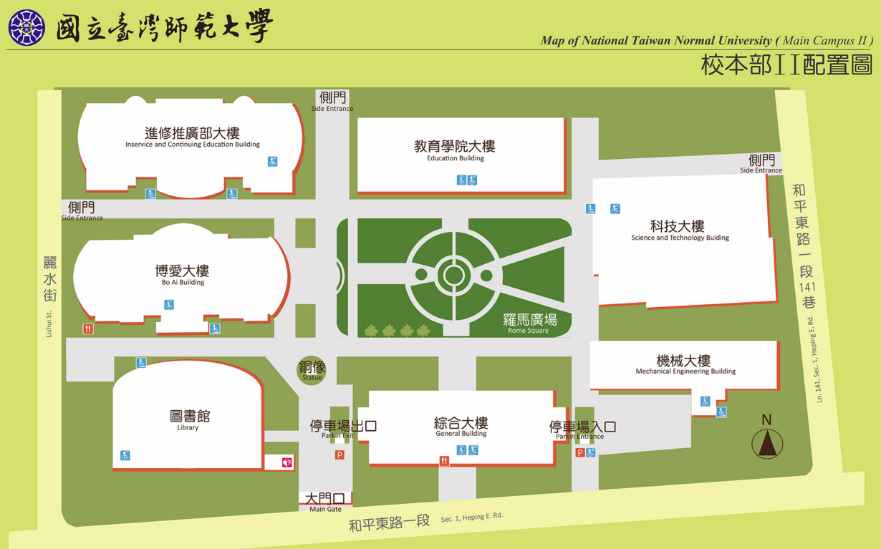
交通方式：
- 捷運
古亭站5號出口向東徒步十分鐘
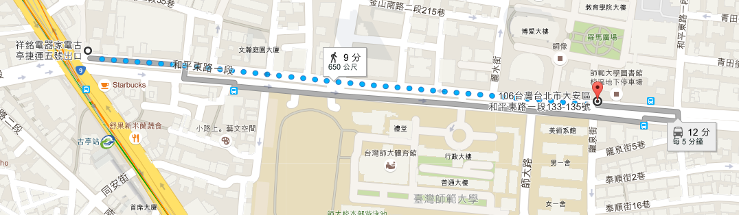

- 公車：3、15、18、74、235、237、254、278、907

- 自行開車：
- 中山高速公路：圓山交流道下→建國南北快速道路→右轉和平東路→臺灣師大圖書館校區
- 北部第二高速公路：木柵交流道→萬芳交流道→辛亥路→右轉羅斯福路→右轉和平東路→臺灣師大圖書館校區
- 北部第二高速公路：安坑交流道→新店環河快速道路→水源快速道路→右轉師大路→臺灣師大圖書館校區

中區-臺中市政府臺灣大道惠中樓(301會議室)
地址：40701臺中市西屯區臺灣大道三段99號
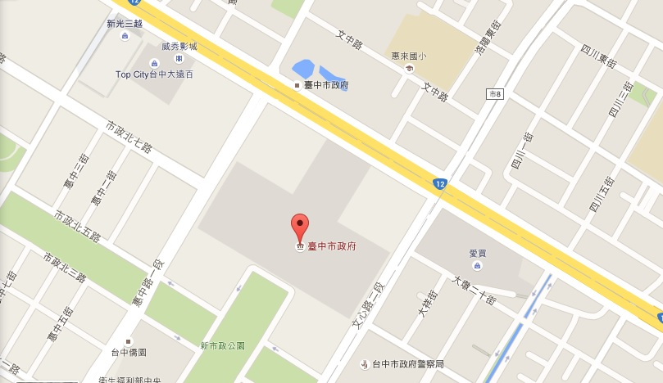
交通方式：
- 自行開車：車輛可停至臺中市政府平面收費停車場，採累進費率，或地下一樓收費停車場，每小時20元。
- 行駛國道1號：下【臺中交流道(臺中、沙鹿)】往指示牌「臺中」方向→行駛臺灣大道3段(路經黎明路、河南路、惠來路、惠中路)→右轉至文心路→臺中市政府臺灣大道市政大樓將在您右側，車輛可停至本府收費停車場(平面或地下一樓)。
- 南下國道3號：於【中港系統交流道】接【國道4號(神岡、清水)】往指示牌「神岡」方向→於【臺中系統交流道】接【國道1號(后里、臺中)】往指示牌「臺中」方向→下【臺中交流道(臺中、沙鹿)】往指示牌「臺中」方向→行駛臺灣大道3段(路經黎明路、河南路、惠來路、惠中路)→右轉至文心路→臺中市政府臺灣大道市政大樓將在您右側，車輛可停至本府收費停車場(平面或地下一樓)。
- 北上國道3號：於【快官交流道】接【中彰快速道路(74線)】往指示牌「臺中」方向→下【市政路交流道】後→右轉市政路→左轉惠中路→行駛至惠中路與臺灣大道3段交叉口→臺中市政府臺灣大道市政大樓將在您右側，車輛可停至本府收費停車場(平面或地下一樓)。
- 搭乘火車：請至臺中火車站下站
- 若有交通工具（如租車）：行駛臺灣大道1段→直行路經民權路、英才路、美村路一段與健行路、忠明南路與忠明路、東興路三段與漢口路一段)→行駛至臺灣大道3段與文心路交叉口→左轉至文心路→臺中市政府臺灣大道市政大樓將在您右側，車輛可停至本府收費停車場(平面或地下一樓)。
- 轉搭優化公車專用道公車：從臺中火車站搭乘「優化公車專用道公車」到達『市政府(站牌名稱)』。
- 搭乘高鐵：請至高鐵臺中站下站
- 轉搭公車：到市府：高鐵臺中高鐵站步行約477公尺到達『高鐵臺中站(16月台)(站牌名稱)』，搭乘151路公車經過4個站後到達『臺中市政府(站牌名稱)』。
南區-高雄市中正高中綜合教學大樓多媒體視聽中心
高雄市苓雅區中正一路8號
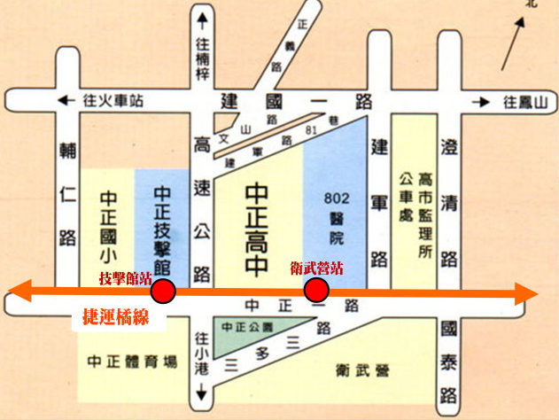
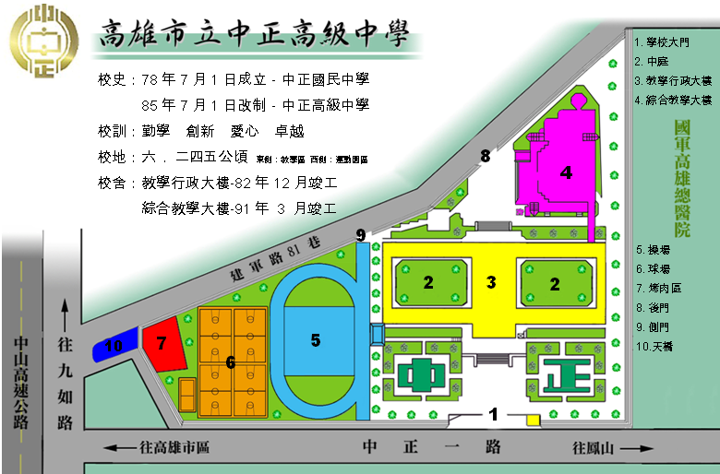

交通方式：
- 捷運路線：衛武營站1號出口往西步行2分鐘
- 公車路線：
- 市公車：50、248 於中正高中站下車
- 市公車：52、53、73、224、248接駁車、88於建軍站下車
- 市公車：52、70於衛武營站下車。
- 台汽、屏東客運、高雄客運於高雄縣政府站下車。

